Resolución del Pleno del Instituto de Transparencia, Acceso a la Información Pública y Protección de Datos Personales del Estado de México y Municipios, con domicilio en Metepec, Estado de México, de fecha tres de marzo de dos mil veintidós.
VISTO el expediente formado con motivo del Recurso de Revisión 05747/INFOEM/AD/RR/2021, promovido por la XXXXXXXXXXXXXXXXXX, a quien en lo sucesivo se le denominará LA RECURRENTE, en contra de la respuesta de la Colegio de Bachilleres del Estado de México, en lo subsecuente se le denominará EL SUJETO OBLIGADO, se procede a dictar la presente resolución con base en los siguientes:
RESULTANDOS
I. En fecha ocho de octubre de dos mil veintiuno, LA RECURRENTE presentó a través del Sistema de Acceso, Rectificación, Cancelación y Oposición de Datos Personales del Estado de México, en lo subsecuente SARCOEM, ante EL SUJETO OBLIGADO, la solicitud de oposición de datos personales, a la que se le asignó el número de folio 00001/COBAEM/AD/2021, mediante la cual requirió, lo siguiente:
“…La que suscribe, xxxxxxxxxxxxxxxxxxxxxx, a través del presente me permito solicitar atentamente el acceso a documentos que contienen mis datos personales correspondientes al Formato Único de Movimientos de Personal de baja del servicio de fecha 30 de noviembre de 2017 así como el aviso de baja al Instituto de Seguridad Social del Estado de México y Municipios de misma fecha. Ahora bien, para el caso de no contar con el aviso de baja citado con la fecha señalada, se solicita se haga la rectificacion del dato ya que como se demuestra en los antecedentes que se adjuntan, existe discrepancia en la fecha en la que fui dada de baja en el servicio publico con la reportada al ISSEMYM, (fecha correcta de baja 30 de noviembre de 2017) Por otra parte, me permito solicitar también el recibo de nomina de la segunda quincena del mes de noviembre de 2017 a mi nombre, y la poliza cheque o la denominación que su normativa interna de al documento así como sus anexos; correspondiente al pago del finiquito que me fue otorgado con motivo de la terminación de la relacion laboral de la que suscribe con el Colegio de Bachilleres. y en el que se describen los conceptos pagados a través de dicho finiquito…” (SIC)
Adjuntando a dicha solicitud los siguientes archivos:
- INE 2.jpg.-Que contiene la Credencial de Elector expedida por el Instituto Nacional Electoral vigente, en favor de la solicitante del xxxxxxxxxxxxxxxxxxxx en su reverso.

- FUMP Y AVISO DE MOVIMIENTO.pdf.- Archivo que contiene dos fojas relativas a la hoja de Aviso de Movimientos y el Formato Único de Movimientos de Personal (FUMP) a nombre de la promovente xxxxxxxxxxxxxxxxxxxxx.

- INE 1.jpg.- Que contiene la Credencial de Elector expedida por el Instituto Nacional Electoral vigente, en favor de la solicitante del xxxxxxxxxxxxxxxxxxx en su anverso.
II. En cumplimiento al artículo 162 de la Ley de Transparencia y Acceso a la Información Pública del Estado de México y Municipios, el once de octubre de dos mil veintiuno, EL SUJETO OBLIGADO turnó el requerimiento para solicitar la información para dar respuesta a las solicitudes del ciudadano, así mismo, se le pidió al servidor público habilitado (Jefa del Departamento de Recursos Humanos) que consideró competente, la búsqueda y localización de dicha información, tal como se desprende de la imagen que continuación se inserta:

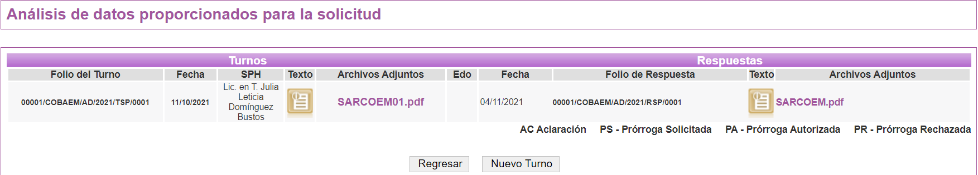

III.-En fecha cuatro de noviembre de dos mil veintiuno, EL SUJETO OBLIGADO dio respuesta a la solicitud de información, en los términos siguientes:

“…En respuesta a la solicitud recibida, nos permitimos hacer de su conocimiento que con fundamento en el artículo 53, Fracciones: II, V y VI de la Ley de Transparencia y Acceso a la Información Pública del Estado de México y Municipios, le contestamos que:

Con la finalidad de atender la solicitud efectuada por parte de la XXXXXXXXXX XXXXXXX, se remite la documentación: *Oficio 210C0701040001L/1330/2021 signado por la Lic. Julia Leticia Domínguez Bustos, Jefa del Departamento de Recursos Humanos a través del cual se remite la información *Copia simple del Formato Único de Movimientos de Personal (FUMP) de baja con fecha 30/11/2017. *Aviso de Movimientos de ISSEMYM *Copia simple de la póliza de cheque y anexos correspondientes al pago de finiquito. No omito mencionar que el recibo de nómina correspondiente a la segunda quincena del mes de noviembre de 2017, no se adjunta, derivado de que el pago no fue ejecutado a través del sistema de nómina OPEN, siendo este aplicado a través del tramite de Finiquito, el cual se se puede verificar en los anexos correspondientes a éste...” (Sic)
Anexando a dicha respuesta el siguiente archivo denominado SARCOEM 00012021.pdf, el cual contiene los siguientes documentos:
- Copia simple del Formato Único de Movimientos de Personal (FUMP) a nombre de la promovente XXXXXXXXXXXXXXXX de fecha de baja 30 de noviembre de 2017
- Aviso de movimientos ISSEMYM
- Copia simple de la póliza de cheque y anexos correspondientes al pago de finiquito el cual consta de quince oficios (pólizas de egresos, una copia simple de su credencial de elector, cheque a favor de la peticionaria, desglose del pago de finiquito, oficio de cálculo de ISR mensual, y el oficio de renuncia de fecha 30 de noviembre de 2017)
IV. Inconforme por la respuesta del SUJETO OBLIGADO, el dieciocho de noviembre de dos mil veintiuno, LA RECURRENTE interpuso el Recurso de Revisión asignándole el número del Recurso de Revisión señalado al rubro, el cual es objeto del presente estudio, en el que señalo como acto impugnado:
“La falta de respuesta a mi solicitud de rectificación de mis datos personales .” (Sic)
Asimismo, como razones o motivos de inconformidad lo siguiente:
“…En la solicitud presentada se requirieron los documentos relativos al aviso de movimientos por baja del ISSEMYM en el que constara la misma fecha de baja con relación a la indicada en mi FUMP, sin embargo se requirió que para el caso en que hubiera inconsistencias en las fechas se solicitó de manera clara se hiciera la rectificación de mis datos. El documento proporcionado referente al aviso de baja, es evidente que se encuentra erróneo pues la fecha establecida en el, no corresponde a los hechos en los que aconteció mi baja ya que de conformidad con el FUMP y mi renuncia se advierte que fueron en fecha 30 de noviembre de 2017 y no es posible que se haya dado aviso quince días antes de mi baja al ISSEMYM, por tanto se presume que es un error y por tanto se insiste en la rectificación de dicho dato. Adjunto al presente recurso se envían los documentos en los que se advierte las inconsistencias descritas. Se solicita al Pleno del INFOEM, que de el tratamiento a mis datos personales como RECTIFICACION de los mismos...” (Sic).

Anexando a dicha inconformidad el siguiente archivo denominado SARCOEM.pdf, el cual contiene los siguientes documentos:
- FUMP Y AVISO DE MOVIMIENTO.- Archivo que contiene dos fojas relativas a la hoja de Aviso de Movimientos y el Formato Único de Movimientos de Personal (FUMP) a nombre de la promovente XXXXXXXXXXXXXXX.

- Oficio de renuncia de fecha 30 de noviembre de 2017 firmado y suscrito por la RECURRENTE.
V. El dieciocho de noviembre de dos mil veintiuno, el recurso del que se trata se envió electrónicamente al Instituto de Transparencia, Acceso a la Información Pública y Protección de Datos Personales del Estado de México y Municipios y con fundamento en los artículos 11 y 127 Ley de Protección de Datos Personales en Posesión de Sujetos Obligados del Estado de México y Municipios, así como el precepto legal 185, fracción I, de la Ley de Transparencia y Acceso a la Información Pública del Estado de México y Municipios de aplicación supletoria, se turnó, a través del SARCOEM, el Recurso de Revisión a la Comisionada Sharon Cristina Morales Martínez, a efecto de que decretara su admisión o desechamiento.
V. El veintidós de noviembre de dos mil veintiuno, atento a lo dispuesto en los artículos 11, 127 y 131 de la Ley de Protección de Datos Personales en Posesión de Sujetos Obligados del Estado de México y Municipios y 185 fracciones I, II y IV de la Ley de Transparencia y Acceso a la Información Pública del Estado de México y Municipios de aplicación supletoria, se acordó lo siguiente:
a) Tener por acreditada la identidad de la particular de mérito en su calidad de RECURRENTE dentro del presente Recurso de Revisión;
b) La admisión a trámite del referido Recurso de Revisión;
c) La integración del expediente a fin de ponerlo a disposición de las partes a efecto de que ofrecieran pruebas, EL SUJETO OBLIGADO rindiera el Informe Justificado, o bien, LA RECURRENTE emitiera sus manifestaciones, presentara pruebas y alegatos;
d) El requerimiento a las partes para que en un plazo no mayor a siete días manifestaran, por cualquier medio, su voluntad de conciliar, con el apercibimiento de que, en caso de no hacerlo, se tendría por precluido su derecho, para tales efectos; y
e) Notificación de dicho Acuerdo.
Asimismo, en términos del artículo 132, fracción I de la Ley de Protección de Datos Personales en Posesión de Sujetos Obligados del Estado de México y Municipios, se hizo del conocimiento de las partes un resumen del Recurso de Revisión de mérito, así como los elementos comunes y puntos de controversia, respecto del presente asunto.
VI. De las constancias que obran en el SARCOEM, se advierte que LA RECURRENTE no realizó pronunciamiento alguno en torno a las manifestaciones realizadas por el SUJETO OBLIGADO; por su parte, EL SUJETO OBLIGADO en fechas uno y tres de diciembre de dos mil veintiuno, exhibió el archivo electrónico denominado “f8f67e235a74c041cbecbb6186e131a9.pdf“, así como el denominado “3da47340c38e1d70045a3535fd10e146.pdf”, los cuales contienen el Acta de la Segunda Sesión Extraordinaria del Comité de Transparencia del Colegio de Bachilleres del Estado de México, así como el informe justificado el cual pretendió dar contestación a la solicitud de la RECURRENTE, mismo que será analizado en apartado correspondiente, lo cual queda patente en la siguiente imagen:
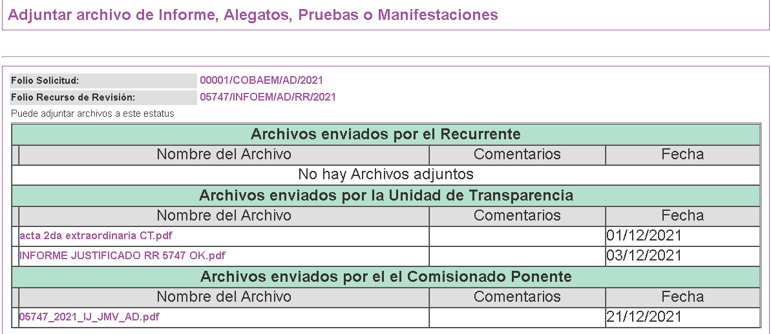
VII. En fecha nueve de diciembre de dos mil veintiuno, el Pleno del Instituto de Transparencia, Acceso a la Información Pública y Protección de Datos Personales del Estado de México y Municipios, mediante acuerdo signado por sus integrantes, aprobó la Licencia por incapacidad médica de la Comisionada Sharon Cristina Morales Martínez, y a través del cual se convino el returno del Recurso de Revisión de mérito al Comisionado Presidente José Martínez Vilchis, para que diera trámite y resolviera conforme a derecho.
VIII. Una vez analizado el estado procesal que guarda el expediente, el tres de febrero de dos mil veintidós, mérito el Comisionado Presidente José Martínez Vilchis, acordó el cierre de instrucción; así como la remisión del mismo a efecto de ser resuelto de conformidad con lo establecido en el artículo 185, fracciones VI y VIII de la Ley de Transparencia y Acceso a la Información Pública del Estado de México y Municipios.

IX. Derivado del transcurso del término legal para que este Órgano Garante emitiera la resolución que conforme a derecho correspondiera y con el objeto de realizar un análisis exhaustivo de las constancias que obran en el expediente electrónico del SARCOEM, el catorce de febrero de dos mil veintidós, el Comisionado Ponente acordó ampliar el plazo para resolver el Recurso de Revisión ello atendiendo a lo expuesto al artículo 133 de la Ley de Protección de Datos Personales en Posesión de Sujetos Obligados del Estado de México y Municipios.
CONSIDERANDO

- Competencia.
Este Instituto de Transparencia, Acceso a la Información Pública y Protección de Datos Personales del Estado de México y Municipios, es competente para conocer y resolver el presente recurso, conforme a lo dispuesto en los artículos 6, Apartado A de la Constitución Política de los Estados Unidos Mexicanos; 5, párrafos trigésimo, trigésimo primero y trigésimo segundo fracciones IV y V de la Constitución Política del Estado Libre y Soberano de México; 2 fracción II, 13, 29, 36 fracciones I y II, 176, 178, 179, 181 párrafo tercero y 185 de la Ley de Transparencia y Acceso a la Información Pública del Estado de México y 00001/COBAEM/AD/2021 Municipios de aplicación supletoria; 1, 81, 82 fracciones I y III, 119, 127, 128 y 129 de la Ley de Protección de Datos Personales en Posesión de Sujetos Obligados del Estado de México y Municipios; y 9, fracciones I y XXIV y 11 del Reglamento Interior del Instituto de Transparencia, Acceso a la Información Pública y Protección de Datos Personales del Estado de México y Municipios.
SEGUNDO. Legitimación.
El Recurso de Revisión fue interpuesto por LA RECURRENTE, quien, a su vez, formuló la solicitud de oposición de datos personales ante EL SUJETO OBLIGADO RESPONSABLE, de conformidad con lo establecido en los artículos 103, fracción II y 106 párrafo tercero, mismos que se transcriben a continuación:
“Artículo 103. El titular tendrá derecho en todo momento y por razones legítimas a oponerse al tratamiento de sus datos personales, para una o varias finalidades o exigir que cese el mismo, en los supuestos siguientes:
III. Sus datos personales sean objeto de un tratamiento automatizado, el cual le produzca efectos jurídicos no deseados o afecte de manera significativa sus intereses, derechos o libertades y estén destinados a evaluar, sin intervención humana, determinados aspectos personales del mismo o analizar o predecir, en particular, su rendimiento profesional, situación económica, estado de salud, preferencias sexuales, fiabilidad o comportamiento.
Artículo 106.
Para el ejercicio de los derechos ARCO solicitados será necesario acreditar la identidad de titular y en su caso la identidad y personalidad con la que actúe el representante.”
(Énfasis añadido)

Sirviendo de sustento a lo anterior, la Tesis Aislada con número de registro 2012855, emitida por el Primer Tribunal Colegiado de Circuito publicada en la Gaceta del Semanario Judicial de la Federación, Décima Época, página 2942, que establece lo siguiente:
“INTERÉS JURÍDICO E INTERÉS LEGÍTIMO EN EL JUICIO DE AMPARO.
De la fracción I del artículo 5o. de la Ley de Amparo se obtiene que el quejoso es quien aduce ser titular de algún derecho subjetivo o interés legítimo (individual o colectivo) y, a su vez, plantea que alguna norma de observancia general, acto u omisión conculca algún derecho fundamental tutelado en la Constitución Política de los Estados Unidos Mexicanos o en los instrumentos internacionales suscritos por México en la materia, a condición de que se trate, desde luego, de alguna afectación real y actual en su esfera jurídica, sea de manera directa o indirecta con motivo de su especial situación frente al orden jurídico. Ahora, el concepto de interés legítimo, como medida para acceder al juicio de amparo (tanto en lo individual como en lo colectivo), se satisface cuando el quejoso alega ser titular de algún derecho subjetivo (en sentido amplio) y reclama normas, actos u omisiones autoritarios que afectan a su esfera jurídica, directa o indirectamente. Es decir, para justificar el interés legítimo tratándose del reclamo de normas, actos u omisiones no provenientes de tribunales jurisdiccionales, no se requiere del acreditamiento de alguna afectación personal y directa (lo cual se conoce tradicionalmente como interés jurídico), sino que basta con cierta afectación real y actual, aun de manera indirecta, según la situación especial del gobernado frente al orden jurídico. Sin embargo ¿cuál es la razón por la cual el surtimiento del interés legítimo (tratándose de la impugnación de normas, actos u omisiones no provenientes de tribunales) se requiere acreditar, necesariamente, que la materia reclamada produzca alguna afectación real y actual en la esfera jurídica del quejoso? La razón estriba en que, por un lado, el juicio de amparo es improcedente contra actos inexistentes, futuros o de realización incierta y, por otro, porque aunque exista la norma, acto u omisión materia del reclamo, no basta con tener un interés simple para acudir al amparo, por ser condición necesaria demostrar, objetivamente, alguna afectación real y actual (no futura o de realización incierta) en la esfera jurídica del quejoso, en tanto que si no es cierta, real y actual, el examen de constitucionalidad versaría sobre un análisis abstracto de constitucionalidad que es ajeno al objeto y fin del amparo, porque en éste se requiere acreditar, forzosamente, la afectación jurídica en función de la existencia de la materia reclamada, a causa de la cual se plantee el perjuicio cierto, real y actual en la esfera de derecho. En efecto, para la procedencia del juicio de amparo, el interés simple o jurídicamente irrelevante es el que se puede tener acerca de lo dispuesto en alguna norma, actuación u omisión reclamable en amparo, pero que en realidad no afecta a la esfera jurídica o alguna situación especial del particular frente al orden jurídico cuestionado. De ahí que contra normas, actos u omisiones que no provengan de tribunales judiciales, administrativos o del trabajo, el interés legítimo para la procedencia del juicio de amparo, si bien no exige la existencia de algún agravio personal y directo, sí es condición el acreditamiento de cierta afectación real y actual en la esfera jurídica de quien lo promueve, aunque sea indirecta.”

TERCERO. Oportunidad.
El Recurso de Revisión fue interpuesto dentro del plazo de quince días hábiles, contados a partir del día siguiente al que LA RECURRENTE tuvo conocimiento de la respuesta impugnada; tal y como lo prevé el artículo 128 de la Ley de Protección de Datos Personales en Posesión de Sujetos Obligados del Estado de México y Municipios, que establece:
“Artículo 128. El titular, por sí mismo o a través de su representante, podrán interponer un Recurso de Revisión ante el Instituto o la Unidad de Transparencia del responsable que haya conocido de la solicitud para el ejercicio de los derechos ARCO, dentro de un plazo que no podrá exceder de quince días contados a partir del siguiente a la fecha de la notificación de la respuesta.
Transcurrido el plazo previsto para dar respuesta a una solicitud para el ejercicio de los derechos ARCO sin que se haya emitido ésta, el titular o en su caso, su representante podrán interponer el Recurso de Revisión dentro de los quince días siguientes al que haya vencido el plazo para dar respuesta.” (Sic)
En esa tesitura, atendiendo a que EL SUJETO OBLIGADO notificó la respuesta a la solicitud de acceso a datos personales el día cuatro de noviembre de dos mil veintiuno; así, el plazo de quince días hábiles que el artículo 128 de la Ley de Protección de Datos Personales en Posesión de Sujetos Obligados del Estado de México y Municipios otorgó a la hoy RECURRENTE para presentar el Recurso de Revisión, transcurrió del cinco al veintiséis de noviembre de dos mil veintiuno, sin contemplar en el cómputo los días seis, siete, trece, catorce, veinte y veintiuno de noviembre de dos mil veintiuno, por corresponder a sábados y domingos, considerados como días inhábiles, en términos de los artículos 4 fracción XV de la Ley de Protección de Datos Personales en Posesión de Sujetos Obligados del Estado de México y Municipios y 3 fracción X de la Ley de Transparencia y Acceso a la Información Pública del Estado de México y Municipios, descontando del cómputo del plazo el día quince de noviembre de dos mil veintiuno, al corresponder a un día de suspensión de labores de conformidad con el Calendario en materia de Transparencia publicado en la Gaceta del Gobierno del Estado de México, el ocho de enero de dos mil veintiuno.
En ese tenor, si el Recurso de Revisión que nos ocupa, se interpuso el día dieciocho de noviembre de dos mil veintiuno, éste se encuentra dentro de los márgenes temporales previstos en el artículo 128 de la Ley de Protección de Datos Personales en Posesión de Sujetos Obligados del Estado de México y Municipios y, por tanto, su interposición se considera oportuna.
CUARTO. Procedibilidad.
Del análisis efectuado, se advierte que resulta procedente la interposición del recurso y se concluye la acreditación plena de todos y cada uno de los elementos formales exigidos por el artículo 130 de la de la Ley de Protección de Datos Personales en Posesión de Sujetos Obligados del Estado de México y Municipios, en atención a que fue presentado mediante el formato visible en EL SARCOEM.
QUINTO. Estudio y resolución del asunto.
Una vez determinada la vía sobre la que versará el presente recurso, y previa revisión del expediente electrónico formado en EL SARCOEM con motivo de la solicitud y del recurso a que da origen, es conveniente analizar si la respuesta del SUJETO OBLIGADO cumple con los requisitos y procedimientos del derecho de acceso a datos personales.

En una aproximación inicial, vale la pena mencionar que el ejercicio de los derechos ARCO se encuentra regulado por el artículo 6 apartado A y 16 segundo párrafo de la Constitución Política de los Estados Unidos Mexicanos, el cual establece que:

“(…) Toda persona tiene derecho a la protección de sus datos personales, al acceso, rectificación y cancelación de los mismos, así como a manifestar su oposición, en los términos que fije la ley, la cual establecerá los supuestos de excepción a los principios que rijan el tratamiento de datos, por razones de seguridad nacional, disposiciones de orden público, seguridad y salud públicas o para proteger los derechos de terceros.” [Sic]

En este sentido, dichas prerrogativas se encuentran invariablemente ligadas a los principios de licitud, finalidad, lealtad, consentimiento, calidad, proporcionalidad, información y responsabilidad.

Primeramente, conviene disgregar en dos partes la solicitud realizada por el Recurrente, al tenor de lo siguiente:

- Acceso a documentos que contienen mis datos personales correspondientes al Formato Único de Movimientos de Personal de baja del servicio de fecha 30 de noviembre de 2017 así como el aviso de baja al Instituto de Seguridad Social del Estado de México y Municipios de misma fecha. Ahora bien, para el caso de no contar con el aviso de baja citado con la fecha señalada, se solicita se haga la rectificacion del dato ya que como se demuestra en los antecedentes que se adjuntan, existe discrepancia en la fecha en la que fui dada de baja en el servicio publico con la reportada al ISSEMYM, (fecha correcta de baja 30 de noviembre de 2017)

- Por otra parte, me permito solicitar también el recibo de nomina de la segunda quincena del mes de noviembre de 2017 a mi nombre, y la poliza cheque o la denominación que su normativa interna de al documento así como sus anexos; correspondiente al pago del finiquito que me fue otorgado con motivo de la terminación de la relacion laboral de la que suscribe con el Colegio de Bachilleres. y en el que se describen los conceptos pagados a través de dicho finiquito…”

Ahora bien, por cuanto hace a la primera petición, podemos advertir que la RECURRENTE, solicita el acceso a documentos respecto del formato Único de Movimientos de Personal de su baja del servicio (trabajaba para el Colegio de Bachilleres del Estado de México) de fecha 30 de noviembre de 2017, así como el aviso de baja al Instituto de Seguridad Social del Estado de México y Municipios de misma fecha, agregando una salvedad, que, para el caso de no contar con ellos, se realice la rectificación, pues existe discrepancia de la fecha en que fue dada de baja del servicio público lo fue el 30 de noviembre de 2017 y la reportada al ISSEMYM, y para ello proporcionó el archivo FUMP Y AVISO DE MOVIMIENTO.pdf.
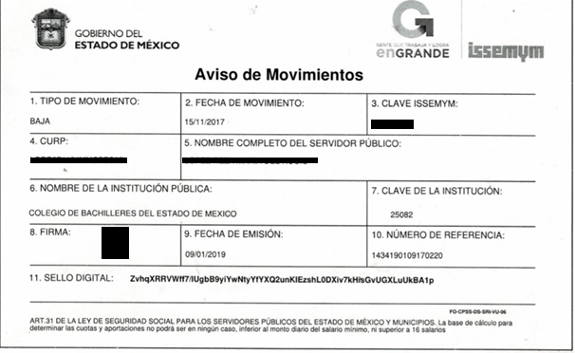

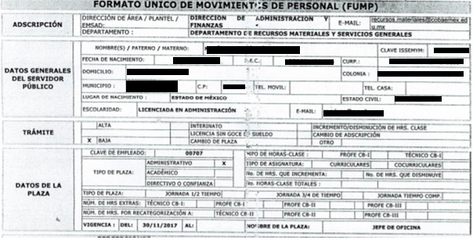
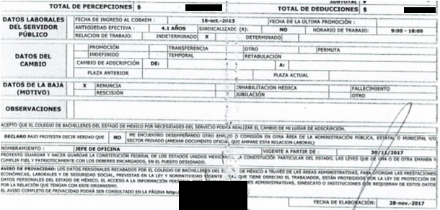
Atentos a lo anterior, claramente se advierte de la primera imagen relativa al aviso de movimientos proporcionado por el ISSEMYM, y que esta expedido a nombre de la RECURRENTE, está fechado en quince de noviembre de dos mil diecisiete, y por el contrario respecto al Formato Único de Movimientos de Personal (FUMP), lo es de fecha treinta de noviembre de dos mil diecisiete, ambos relativos a la renuncia o baja del servicio público de la RECURRENTE xxxxxxxxxxxxxxxxxxxxxx.

Una vez analizada la solicitud de rectificación de datos personales, (pertinente al primer rubro), así como el contenido de los documentos adjuntados por la RECURRENTE, el SUJETO OBLIGADO emitió respuesta por medio del archivo SARCOEM 00012021.pdf, el cual contiene --en lo que interesa--Copia simple del “Formato Único de Movimientos de Personal (FUMP)” a nombre de la promovente xxxxxxxxxxxxxxxxxxxxxxx, de fecha de baja 30 de noviembre de 2017, así como “Aviso de movimientos ISSEMYM”, siendo los mismo que proporcionó la RECURRENTE en solicitud primigenia; además de proporcionar el oficio signado por el Jefe de Planeación y Programación del SUJETO OBLIGADO en el cual hace entrega de dichos documentos, además de proporcionar copia simple de la póliza de cheque, así como los anexos correspondientes al pago de finiquito de la RECURRENTE, haciendo hincapié que no entregaba el recibo de nómina de la segunda quincena de noviembre de dos mil diecisiete, puesto que el pago relativo a esta quincena, no se generó mediante el sistema de nómina, precisando que ésta quincena fue tramitada en el trámite de finiquito, como a continuación se puede verificar de las siguientes imágenes:
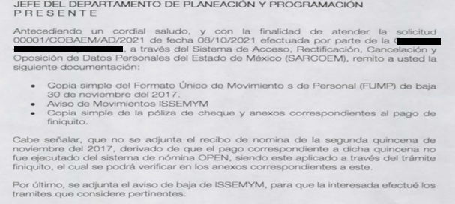

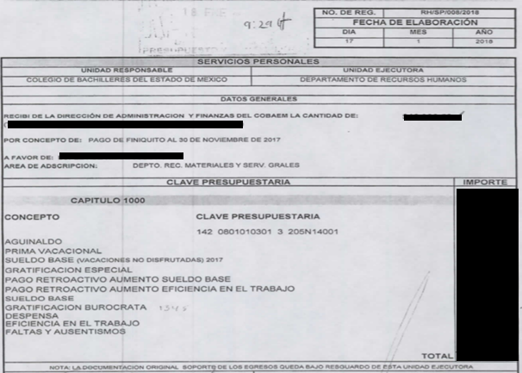
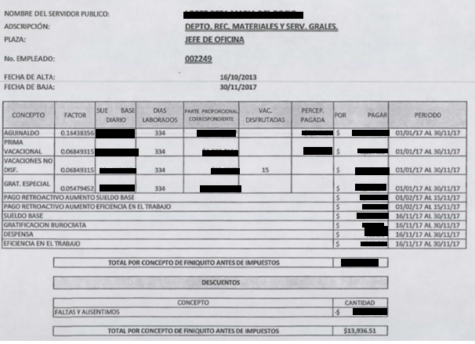

De los archivos proporcionados por el SUJETO OBLIGADO, podemos concluir esencialmente que no cuenta con del formato Único de Movimientos de Personal de su baja del servicio, así como el aviso de baja al Instituto de Seguridad Social del Estado de México y Municipios fechados en el mismo periodo de 30 de noviembre de 2017, que solicita la RECURRENTE, pues dicho pago fue efectuado como se mencionó mediante el trámite de finiquito, no así mediante del sistema de nómina del SUJETO OBLIGADO.

Derivado de lo anterior, la RECURRENTE, interpuso el presente Recurso de Revisión, señalando como acto impugnado únicamente “La falta de respuesta a mi solicitud de rectificación de mis datos personales”, así como en sus razones o motivos de inconformidad lo siguiente:

“…En la solicitud presentada se requirieron los documentos relativos al aviso de movimientos por baja del ISSEMYM en el que constara la misma fecha de baja con relación a la indicada en mi FUMP, sin embargo se requirió que para el caso en que hubiera inconsistencias en las fechas se solicitó de manera clara se hiciera la rectificación de mis datos. El documento proporcionado referente al aviso de baja, es evidente que se encuentra erróneo pues la fecha establecida en el, no corresponde a los hechos en los que aconteció mi baja ya que de conformidad con el FUMP y mi renuncia se advierte que fueron en fecha 30 de noviembre de 2017 y no es posible que se haya dado aviso quince días antes de mi baja al ISSEMYM, por tanto se presume que es un error y por tanto se insiste en la rectificación de dicho dato. Adjunto al presente recurso se envían los documentos en los que se advierte las inconsistencias descritas. Se solicita al Pleno del INFOEM, que de el tratamiento a mis datos personales como RECTIFICACION de los mismos...” (Sic).

Aseveraciones en vía de inconformidad, de las cuales se puede advertir que, de la petición diseminada con antelación, solo se inconforma de manera específica de la no rectificación de sus datos, respecto del formato Único de Movimientos de Personal de su baja del servicio, así como el aviso de baja al Instituto de Seguridad Social del Estado de México y Municipios los cuales como se advertido del análisis, son de diversa fecha, considerando error en ello.

Ante tales manifestaciones es claro que el particular no esbozó motivo de inconformidad respecto, a la petición marcada en segundo término de la solicitud primigenia desmembrada, relativo a su petición del recibo de nómina de la segunda quincena del mes de noviembre de 2017, la póliza cheque o la denominación que su normativa interna del documento así como sus anexos, correspondiente al pago del finiquito y los conceptos pagados a través de dicho finiquito; por lo que, al no ser impugnada la respuesta debe declararse consentida, toda vez que al no realizar manifestaciones de inconformidad respecto de la respuesta proporcionada, no pueden producirse efectos jurídicos tendentes a revocar, confirmar o modificar el acto reclamado, ya que no realizó manifestación alguna al respecto.
Sirve de sustento, la tesis jurisprudencial número VI.3o.C. J/60, publicada en el Semanario Judicial de la Federación y su Gaceta bajo el número de registro 176,608 que a la letra dice:
“ACTOS CONSENTIDOS. SON LOS QUE NO SE IMPUGNAN MEDIANTE EL RECURSO IDÓNEO. Debe reputarse como consentido el acto que no se impugnó por el medio establecido por la ley, ya que si se hizo uso de otro no previsto por ella o si se hace una simple manifestación de inconformidad, tales actuaciones no producen efectos jurídicos tendientes a revocar, confirmar o modificar el acto reclamado en amparo, lo que significa consentimiento del mismo por falta de impugnación eficaz.”
Lo anterior es así, debido a que cuando el particular impugnó la respuesta del SUJETO OBLIGADO, y no expresó razón o motivo de inconformidad en contra de todos los rubros solicitados, por tanto, estos deben declararse atendidos, pues se entiende que LA RECURRENTE está conforme con la respuesta proporcionada por EL SUJETO OBLIGADO, al no contravenir la misma.
Atento a ello, es importante traer a contexto la Tesis Jurisprudencial Número 3ª./J.7/91, Publicada en el Semanario Judicial de la Federación y su Gaceta bajo el número de registro 174,177, que establece lo siguiente:
“REVISIÓN EN AMPARO. LOS RESOLUTIVOS NO COMBATIDOS DEBEN DECLARARSE FIRMES. Cuando algún resolutivo de la sentencia impugnada afecta a la recurrente, y ésta no expresa agravio en contra de las consideraciones que le sirven de base, dicho resolutivo debe declararse firme. Esto es, en el caso referido, no obstante que la materia de la revisión comprende a todos los resolutivos que afectan a la recurrente, deben declararse firmes aquéllos en contra de los cuales no se formuló agravio y dicha declaración de firmeza debe reflejarse en la parte considerativa y en los resolutivos debe confirmarse la sentencia recurrida en la parte correspondiente.”
Una vez precisado lo anterior, cabe hacer la distinción que estamos en presencia de una solicitud hibrida, entendiéndose por ello que si bien, LA RECURRENTE, realizó una sola petición, lo cierto es que al ser diseminada, tiene dos vertientes, siendo la primera de ellas la solicitud de rectificación de datos personales, y por cuanto hace a la segunda, el recibo de nómina de la segunda quincena del mes de noviembre de 2017, la póliza cheque o la denominación que su normativa interna del documento así como sus anexos, correspondiente al pago del finiquito y los conceptos pagados a través de dicho finiquito; peticiones que resultan ser de naturaleza diversa, como a continuación se analizará, citando para ello primeramente Ley de Transparencia y Acceso a la Información Pública del Estado de México y Municipios, que a la letra reza:

LEY DE TRANSPARENCIA Y ACCESO A LA INFORMACIÓN

PÚBLICA DEL ESTADO DE MÉXICO Y MUNICIPIOS

TÍTULO PRIMERO
DISPOSICIONES GENERALES

Capítulo I
Objeto de la Ley

Artículo 2. Son objetivos de esta Ley:

(…)

II.- Proveer lo necesario para garantizar a toda persona el derecho de acceso a la información pública, a través de procedimientos sencillos, expeditos, oportunos y gratuitos, determinando las bases mínimas sobre las cuales se regirán los mismos;

Ley que tiene como naturaleza primordial el acceso a la información pública, que tienen en su poder los SUJETOS OBLIGADOS, y la cual precisamente es la idónea para aplicar y regir, respecto de la segunda parte de la petición de la RECURRENTE, y que debió ser tramitada a través del Sistema de Acceso a la Información Mexiquense (SAIMEX); y por cuanto hace a la primera petición, es correcto que haya sido tramitada a la luz de la ley de Protección de Datos Personales en Posesión de Sujetos Obligados del Estado de México y Municipios mediante el Sistema de Acceso, Rectificación, Cancelación y Oposición de Datos Personales del Estado de México (SARCOEM), pues esta tiene como finalidad la protección de datos personales en posesión de los SUJETOS OBLIGADOS, teniendo como objetivos el acceso, rectificación, cancelación y oposición al tratamiento de datos personales, como a continuación se advierte:

LEY DE PROTECCIÓN DE DATOS PERSONALES EN POSESIÓN DE SUJETOS OBLIGADOS DEL ESTADO DE MÉXICO Y MUNICIPIOS
TÍTULO PRIMERO
DE LAS DISPOSICIONES GENERALES
CAPÍTULO PRIMERO
DEL OBJETO Y ÁMBITO DE APLICACIÓN DE LA LEY

Del objeto de la Ley
Artículo 1.
(…)
Tiene por objeto establecer las bases, principios y procedimientos para tutelar y garantizar el derecho que tiene toda persona a la protección de sus datos personales, en posesión de los sujetos obligados.

De las finalidades de la Ley
Artículo 2. Son finalidades de la presente Ley:

(…)

III. Determinar procedimientos sencillos y expeditos para el acceso, rectificación, cancelación y oposición al tratamiento de datos personales.

Dicho lo anterior, no pasa desapercibido que ambas peticiones resultan en íntima relación para los fines pretendidos por la RECURRENTE, pues son consecuencia una de la otra y por ello, al haber existido pronunciamiento del SUJETO OBLIGADO de manera positiva y completa, respecto a la entrega de documentación solicitada, además de no existir inconformidad alusiva a dicha entrega; por ello, es que este instituto considera colmada la segunda petición referente a la entrega de documentos siendo recibo de nómina, el cheque y la documentación relativa al finiquito y que debió ser tramitada en el diverso sistema SAIMEX, ventilada a la luz de la Ley de Transparencia y Acceso a la Información Pública del Estado de México y Municipios, que además, es la que se considera como acto consentido, pues se reitera, no existió inconformidad de la RECURRENTE con la entrega de la información.

Por ende, en atención a lo expuesto por anterior, el estudio se centrará en la petición relativa a la inconformidad realizada por la RECURRENTE, al solicitar la rectificación respecto a la fecha en que fue dada de baja del servició público y la reportada en el ISSEMYM, siendo la correcta el 30 de noviembre de 2017.
Ante ello como ya se mencionó en líneas anteriores, la problemática estriba en el error existente respecto de la fecha plasmada en el formato Único de Movimientos de Personal de su baja del servicio público (FUMP) de fecha 30 de noviembre de 2017, el cual es diverso al plasmado en el aviso de baja del Instituto de Seguridad Social del Estado de México y Municipios que los en fecha 15 de noviembre de 2017, y del cual el SUJETO OBLIGADO, aceptó dicho error existente en ambos formatos, incluso procedió a solicitar la rectificación ante el ISSEMYM, pues así quedó evidente con los archivos proporcionados en vía de INFORME JUSTIFICADO como se advierte de las siguientes imágenes:

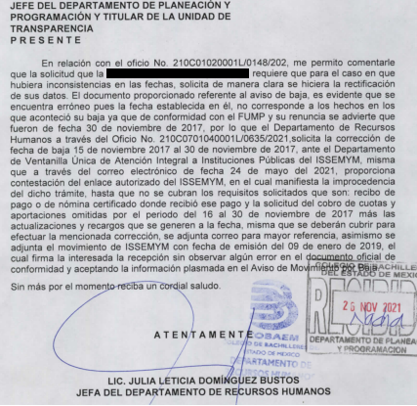
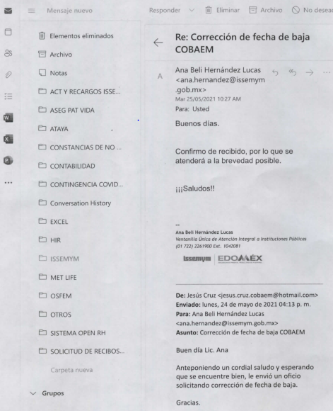

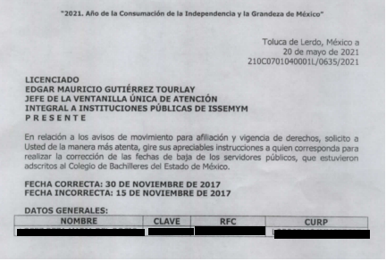
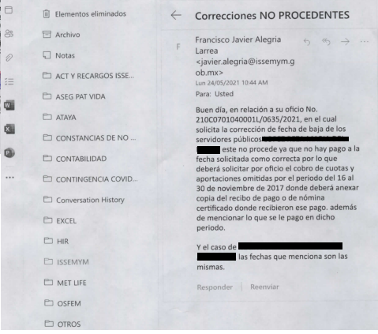
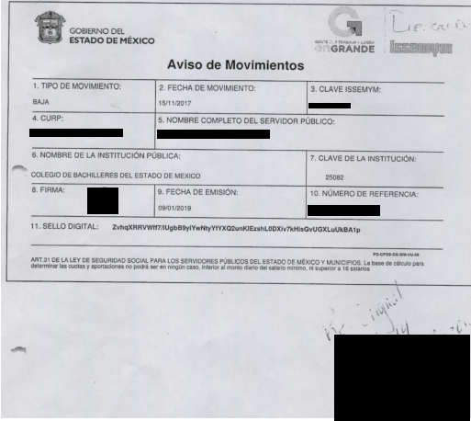

De las imágenes reseñadas, se advierte que la jefa del departamento de recursos humanos, procedió a solicitar la rectificación ante el Departamento de Ventanilla Única de Atención Integral a Instituciones públicas del Issemym, mediante oficio 210C0701040001L/0635/2021, haciendo del conocimiento que existía un error evidente ya que el aviso de baja proporcionado por ISSEMYM no correspondía con los hechos en los que aconteció la baja de la RECURRENTE, ya que de conformidad con el FUMP, su renuncia fue con fecha treinta de noviembre de dos mil diecisiete, y el aviso de baja está fechado con quince de noviembre de dos mil diecisiete.
En atención a su requerimiento, es que en fecha veinticuatro de mayo de dos mil veintiuno, se proporciona contestación de enlace autorizado del ISSEMYM, el cual manifestó la improcedencia de dicho trámite, notificando que para tal efecto, se deberían cubrir los requisitos de recibo de pago de nómina certificado donde se recibió el pago de esa temporalidad y la solicitud de del cobro de cuotas y aportaciones omitidas, más las actualizaciones y recargos que se generaron también en ese periodo, y que hecho lo anterior, se procedería a realizar la corrección solicitada.

En ese orden de ideas, lo procedente es hacer estudio del marco normativo que rige el actuar del Sujeto Obligado, a efecto de poder determinar si le asiste facultad, función, atribución y/u obligación que lo constriña a realizar la rectificación datos personales, peticionada por la Recurrente.

Ahora, como bien lo señala el Sujeto Obligado, de conformidad con los artículos 3 fracciones I y IV, 4 fracciones I, VI, XI y L, 5, 97, 99, 106 y 117 fracción VIII de la Ley de Protección de Datos Personales en Posesión de Sujetos Obligados del Estado de México y Municipios, se establece lo relativo a los Sujetos Obligados, así como el ejercicio de los derechos ARCO, ordenamientos que se citan para mayor referencia:

“De los Sujetos Obligados
Artículo 3. Son sujetos obligados por esta Ley:
I. El Poder Ejecutivo.
II. El Poder Legislativo.
III. El Poder Judicial.
IV. Los Ayuntamientos,
V. Los Órganos y Organismos Constitucionales Autónomos.
VI. Los Tribunales Administrativos.
VII. Los Partidos Políticos.
VIII. Los Fideicomisos y Fondos Públicos

Los sindicatos, las candidatas o los candidatos independientes y cualquier otra persona física o jurídica colectiva que reciba y ejerza recursos públicos o realice actos de autoridad serán responsables de los datos personales de conformidad con las disposiciones legales aplicables para la protección de datos personales en posesión de los particulares.

En los demás supuestos, las personas físicas y jurídicas colectivas se sujetarán a lo previsto en las disposiciones legales aplicables.

Glosario
Artículo 4. Para los efectos de esta Ley se entenderá por:
I. Administrador: a la servidora o el servidor público o persona física facultada y nombrada por el Responsable para llevar a cabo tratamiento de datos personales y que tiene bajo su responsabilidad los sistemas y bases de datos personales.
(…)
VI. Base de Datos: al conjunto de archivos, registros, ficheros, condicionados a criterios determinados con independencia de la forma o modalidad de su creación, tipo de soporte, procesamiento, almacenamiento, organización y acceso.
(…)
XI. Datos personales: a la información concerniente a una persona física o jurídica colectiva identificada o identificable, establecida en cualquier formato o modalidad, y que esté almacenada en los sistemas y bases de datos, se considerará que una persona es identificable cuando su identidad pueda determinarse directa o indirectamente a través de cualquier documento informativo físico o electrónico.
(…)
XLI. Responsable: a los sujetos obligados a que se refiere la presente Ley que deciden sobre el tratamiento de los datos personales.
(…)
L. Tratamiento: a las operaciones efectuadas por los procedimientos manuales o automatizados aplicados a los datos personales, relacionadas con la obtención, uso, registro, organización, conservación, elaboración, utilización, comunicación, difusión, almacenamiento, posesión, acceso, manejo, aprovechamiento, divulgación, transferencia o disposición de datos personales.

Aplicación de la Ley
Artículo 5. La presente Ley será aplicable a cualquier tratamiento de datos personales en posesión de sujetos obligados.

Derechos ARCO
Artículo 97. Los derechos de acceso, rectificación, cancelación y oposición de datos personales son derechos independientes. El ejercicio de cualquiera de ellos no es requisito previo no impide el ejercicio de otro. La procedencia de estos derechos, en su caso, se hará efectiva una vez que el titular o su representante legal acrediten su identidad o representación, respectivamente.

En ningún caso el acceso a los datos personales de un titular podrá afectar los derechos y libertades de otros.

El ejercicio de cualquiera de los derechos ARCO, forma parte de las garantías primarias del derecho a la protección de datos personales.

Derecho de Rectificación
Artículo 99. El titular tendrá derecho a solicitar la rectificación de sus datos personales cuando sean inexactos, incompletos, desactualizados, inadecuados o excesivos.

Será el responsable del tratamiento, en términos de los lineamientos que emita el Instituto, quien decidirá cuando la rectificación resulte imposible o exija esfuerzos desproporcionados. La rectificación podrá hacerse de oficio, cuando el responsable del tratamiento tenga en su posesión los documentos que acrediten la inexactitud de los datos.

Cuando los datos personales hubiesen sido transferidos o remitidos con anterioridad a la fecha de rectificación, dichas rectificaciones deberán hacerse del conocimiento de los destinatarios o encargados, quienes deberán realizar también la rectificación correspondiente.

Legitimación para Ejercer los Derechos ARCO

Artículo 106. La recepción y trámite de las solicitudes para el ejercicio de los derechos ARCO, de portabilidad de los datos y limitación del tratamiento, se sujetará al procedimiento establecido en el presente Título y demás disposiciones que resulten aplicables en la materia. Los titulares o sus representantes legales podrán solicitar a través de la Unidad de Transparencia, en términos de lo que establezca la presente Ley, que se les otorgue acceso, rectifique, cancele, o que haga efectivo su derecho de oposición, respecto de los datos personales que le conciernan y que obren en un sistema de datos personales y base de datos en posesión de los sujetos obligados.

Para el ejercicio de los derechos ARCO solicitados será necesario acreditar la identidad de titular y en su caso la identidad y personalidad con la que actúe el representante.

Tratándose de datos personales concernientes a personas fallecidas o de quienes haya sido declarada judicialmente su presunción de muerte, la persona que acredite tener un interés jurídico de conformidad con las leyes aplicables, podrá ejercer los derechos que le confiere el presente capítulo, siempre que el titular de los derechos hubiere expresado fehacientemente su voluntad en tal sentido, o que exista un mandato judicial para dicho efecto.

El titular podrá autorizar dentro de una cláusula del testamento a las personas que podrán ejercer sus derechos ARCO al momento del fallecimiento.

El ejercicio de los derechos ARCO por persona distinta a su titular o a su representante, será posible, excepcionalmente, en aquellos supuestos previstos por disposición legal, o en su caso, por mandato judicial.

En el ejercicio de los derechos ARCO de menores de edad o de personas que se encuentren en estado de interdicción o incapacidad de conformidad con las leyes civiles, se estará a las reglas de representación dispuestas en la misma legislación.

Primeramente, de conformidad con los ordenamientos citados, para el ejercicio de derechos ARCO, en particular del derecho de rectificación, se necesita acreditar la identidad y titularidad del solicitante, circunstancia que se encuentra cumplida por la Recurrente, al adjuntar en su solicitud de información, su identificación correspondiente a la Credencial de Elector expedida por el Instituto Nacional Electoral vigente, documento que concatenado con el formato Único de Movimientos de Personal de su baja del servicio, así como el aviso de baja al Instituto de Seguridad Social del Estado de México y Municipios los cuales como se advertido del análisis, son de diversa fecha, considerando error en ello; se acredita el hecho generador de la petición de rectificación.

Continuando con lo consagrado en los artículos citados, en lo correspondiente al ejercicio del derecho de rectificación de datos personales, procederá hacer la petición al Responsable quien de conformidad con los artículos citados, es el encargado del tratamiento de los datos personales, y conviene traer a colación la Ley del Trabajo de los Servidores Públicos del Estado y Municipios:

LEY DEL TRABAJO
DE LOS SERVIDORES PUBLICOS DEL ESTADO Y MUNICIPIOS TITULO PRIMERO
De las Disposiciones Generales CAPITULO UNICO

ARTÍCULO 1.- Ésta ley es de orden público e interés social y tiene por objeto regular las relaciones de trabajo, comprendidas entre los poderes públicos del Estado y los Municipios y sus respectivos servidores públicos.

Igualmente, se regulan por esta ley las relaciones de trabajo entre los tribunales administrativos, los organismos descentralizados, fideicomisos de carácter estatal y municipal y los órganos autónomos que sus leyes de creación así lo determinen y sus servidores públicos.

El Estado o los municipios pueden asumir, mediante convenio de sustitución, la responsabilidad de las relaciones de trabajo, cuando se trate de organismos descentralizados, fideicomisos de carácter estatal y municipal, que tengan como objeto la prestación de servicios públicos, de fomento educativo, científico, médico, de vivienda, cultural o de asistencia social, se regularán conforme a esta ley, considerando las modalidades y términos específicos que se señalen en los convenios respectivos.

ARTÍCULO 2. Son sujetos de esta ley los servidores públicos y las instituciones públicas.

ARTÍCULO 3. Los derechos que esta ley otorga son irrenunciables.

ARTÍCULO 5.- La relación de trabajo entre las instituciones públicas y sus servidores públicos se entiende establecida mediante nombramiento, formato único de movimiento de personal, contrato o por cualquier otro acto que tenga como consecuencia la prestación personal subordinada del servicio y la percepción de un sueldo.

Para los efectos de esta ley, las instituciones públicas estarán representadas por sus titulares.

ARTÍCULO 84. Sólo podrán hacerse retenciones, descuentos o deducciones al sueldo de los servidores públicos por concepto de:
I. a IV. …
V. Descuentos ordenados por el Instituto de Seguridad Social del Estado de México y Municipios, con motivo de cuotas y obligaciones contraídas con éste por los servidores públicos;

CAPITULO VI
De los Derechos y Obligaciones de los Servidores Públicos

ARTÍCULO 86. Los servidores públicos tendrán los siguientes derechos:
- …
- Gozar de los beneficios de la seguridad social en la forma y términos establecidos por la Ley de Seguridad Social para los Servidores Públicos del Estado y Municipios;
- …
TITULO CUARTO
De las Obligaciones de las Instituciones Públicas CAPITULO I
De las Obligaciones en General

ARTÍCULO 98. Son obligaciones de las instituciones públicas:
I. a VII. …
- Cubrir las aportaciones del régimen de seguridad social que les correspondan, así como retener las cuotas y descuentos a cargo de los servidores públicos y enterarlos oportunamente en los términos que establece la Ley de Seguridad Social para los Servidores Públicos del Estado y Municipios;
- a XX. …

Finalmente, la Ley de Seguridad Social para los Servidores Públicos del Estado y Municipios, señala lo siguiente:

TITULO PRIMERO
DE LAS DISPOSICIONES GENERALES CAPITULO UNICO
ARTÍCULO 1.- La presente ley es de orden público e interés general y tiene por objeto regular el régimen de seguridad social en favor de los servidores públicos del estado y municipios, así como de sus organismos auxiliares y fideicomisos públicos.

ARTICULO 2.- La aplicación y cumplimiento del régimen de seguridad social que regula esta ley, le corresponde al Instituto de Seguridad Social del Estado de México y Municipios, organismo público descentralizado con personalidad jurídica y patrimonio propios.

ARTÍCULO 3.- Son sujetos de esta ley:

- Los poderes públicos del estado, los municipios a través de los ayuntamientos y los tribunales administrativos, así como los organismos auxiliares y fideicomisos públicos de carácter estatal y municipal, siempre y cuando éstos últimos no estén afectos a un régimen distinto de seguridad social;
- Los servidores públicos de las instituciones públicas mencionadas en la fracción anterior;
- Los pensionados y pensionistas;
- Los familiares y dependientes económicos de los servidores públicos y de los pensionados.

ARTÍCULO 5.- Para los efectos de esta ley se entiende por:
I. a VI. …
- Cuota, al monto que le corresponde cubrir al servidor público, equivalente a un porcentaje determinado de su sueldo sujeto a cotización, así como el que debe cubrir el pensionado o pensionista y que recibe el Instituto para otorgar las prestaciones establecidas en la presente ley;
- Aportación, al monto que le corresponde cubrir a las instituciones públicas como porcentaje del sueldo sujeto a cotización de cada servidor público;
- a XVI. …

ARTÍCULO 6.- Los derechos que otorga la presente ley a los servidores públicos se generan a partir de su ingreso al servicio independientemente de la fecha en que el Instituto reciba las cuotas y aportaciones establecidas.

Las instituciones públicas deberán remitir al Instituto, en un plazo no mayor de 10 días hábiles a partir del ingreso al servicio del servidor público, los datos necesarios para su registro y control.

ARTICULO 15.- Para el logro de sus fines, el Instituto tendrá las siguientes atribuciones:

- Recibir y administrar las cuotas y aportaciones del régimen de seguridad social, así como los ingresos de cualquier naturaleza que le correspondan;
- a VIII. …

En ese orden de ideas, de conformidad con la Ley del Trabajo de los Servidores Públicos del Estado y Municipios, la relación de trabajo entre las instituciones públicas y sus servidores públicos se entiende establecida mediante nombramientos, formato único de movimiento de personal, contrato o cualquier otro acto que tenga como consecuencia la prestación personal subordinada del servicio y la percepción de un sueldo, o también denominada remuneración, de conformidad con lo prescrito en el artículo 3 fracción XXXII del Código Financiero de} Estado de México y Municipios, que la define como los pagos hechos por concepto de sueldo, compensaciones, gratificaciones, habitación, primas, comisiones, prestaciones en especie y cualquier otra percepción o prestación que se entregue al servidor público por su trabajo

Además, todos los servidores públicos tienen derecho a recibir remuneraciones irrenunciables por desarrollar actividades laborales como consecuencia de desempeñar un empleo, cargo o comisión; que no es susceptible de embargo judicial o administrativo y solo podrán hacerse retenciones, deducciones o descuentos al sueldo, por los siguientes conceptos:

"ARTÍCULO 84. Sólo podrán hacerse retenciones, descuentos o deducciones al sueldo de los servidores públicos por concepto de:
I.-Gravámenes fiscales relacionados con el sueldo;
II.- Deudas contraídas con las instituciones públicas o dependencias por concepto de anticipos de sueldo, pagos hechos con exceso, errores o pérdidas debidamente comprobados;
III . Cuotas sindicales;
IV.-Cuotas de aportación a fondos para la constitución de cooperativas y de cajas de ahorro, siempre que el servidor público hubiese manifestado previamente, de manera expresa, su conformidad;
V.-Descuentos ordenados por el Instituto de Seguridad Social del Estado de México u Municipios, con motivo de cuotas u obligaciones contraídas con éste por los servidores públicos;
VI.-Obligaciones a cargo del servidor público con las que haya consentido, derivadas de la adquisición o del uso de habitaciones consideradas como de interés social; Faltas de puntualidad o de asistencia injustificadas;
VII-- Pensiones alimenticias ordenad as por la autoridad judicial; o
Cualquier otro convenido con instituciones de servicios y aceptado por el servidor público.

El monto total de las retenciones, descuentos o deducciones no podrá exceder del 30% de la remuneración total, excepto en los casos a que se refieren las fracciones IV, V y VI de este artículo, en que podrán ser de hasta el 50%, salvo en los casos en que se demuestre que el crédito se concedió con base en los ingresos familiares para hacer posible el derecho constitucional a una vivienda digna, o se refieran a lo establecido en la fracción VIII de este artículo, en que se ajustará a lo determinado por la autoridad judicial."

Así, del precepto legal transcrito en relación directa con la fracción II del artículo 86 de la Ley en análisis, se tiene que los servidores públicos tienen derecho a gozar de los beneficios de seguridad social en la forma y términos establecidos por la Ley de Seguridad Social para los Servidores Públicos del Estado y Municipios, y por tal motivo el Instituto de Seguridad Social del Estado de México y Municipios podrá determinar los descuentos con motivo de cuotas y obligaciones contraídas, mismas que son calculadas conforme a lo dispuesto en los artículos 31, 32 y 34 de la Ley de Seguridad Social, misma que en su artículo 35, dispone lo siguiente:

CAPITULO IV
DE LAS CUOTAS Y APORTACIONES

ARTÍCULO 35.- Las instituciones públicas deberán enterar al Instituto el importe de las cuotas retenidas quincenalmente a los servidores públicos, así como el de las aportaciones que les correspondan, dentro de los cinco días siguientes al de la fecha en que efectúen la retención. En el mismo plazo, deberán enterar el importe de los descuentos que por créditos u otros conceptos que ordene el propio Instituto, en cumplimiento de lo dispuesto por esta ley.

Bajo este contexto, los poderes públicos del Estado de México, los municipios a través de los ayuntamientos y los tribunales administrativos, así como los organismos auxiliares y fideicomisos públicos de carácter estatal y municipal, son los sujetos pasivos responsables de las contribuciones de seguridad social y cuotas de seguridad social las cuales tienen que cubrir y enterar al ISSEMYM como retenedores de los descuentos o deducciones que realizan a las percepciones de los servidores públicos del sueldo sujeto a cotización.

Por lo que se puede concluir que el SUJETO OBLIGADO tenía la obligación de realizar las gestiones necesarias para hacer del conocimiento del ISSEMYM la fecha correcta de renuncia de la RECURRENTE, sin haber tramitado de manera conjunta el trámite de nómina y el de finiquito, o en su caso, debió prever la comunicación de dicha circunstancia, para efecto de que se realizara el cobro de cuotas y aportaciones omitidas, además de las actualizaciones y recargos que se generaron en el periodo de quince al treinta de noviembre de dos mil diecisiete, para con ello se actualizara y coincidiera el “Formato Único de Movimientos de Personal (FUMP)”, con el Aviso de movimientos quedando ambos en fecha de fecha de baja 30 de noviembre de 2017, que fue la fecha real de renuncia de la RECURRENTE.

Es con base en las consideraciones de hecho y de derecho precisadas en líneas precedentes, se determina MODIFICA la respuesta otorgada por el Sujeto Obligado a la solicitud de rectificación de datos personales 00001/COBAEM/AD/2021, esto de conformidad con lo señalado en la primera hipótesis de la fracción III del artículo 137 de la Ley de Protección de Datos Personales en Posesión de Sujetos Obligados del Estado de México y Municipios, mismo que se transcribe a continuación en la parte aplicable:
“Sentido de las resoluciones
Artículo 137. Las resoluciones del Instituto podrán:
(…)
III. Revocar o modificar la respuesta del responsable”
(Énfasis añadido)

Así, con fundamento en lo prescrito en los artículos 5, párrafos trigésimo, trigésimo primero y trigésimo segundo, fracciones IV y V de la Constitución Política del Estado Libre y Soberano de México; 2 fracción II, 29, 36 fracciones I, II y III, 176, 178, 179, 181, 185 y 188 de la Ley de Transparencia y Acceso a la Información Pública del Estado de México y Municipios de aplicación supletoria; 1, 81, 82 fracciones I y III, 119, 127, 128, 129, 133 y 137 de la Ley de Protección de Datos Personales en Posesión de Sujetos Obligados del Estado de México y Municipios, este Órgano Garante emite los siguientes
RESUELVE
PRIMERO. Se MODIFICA la respuesta del Sujeto Obligado a la solicitud de acceso a datos personales 00001/COBAEM/AD/2021, por resultar fundados los agravios expresados por la RECURRENTE, en el Recurso de Revisión número 05747/INFOEM/AD/RR/2021.

SEGUNDO. Se ORDENA al Sujeto Obligado, en términos del Considerando QUINTO de esta resolución, lo siguiente:

• Lleve a cabo las acciones necesarias para la rectificación de los datos personales peticionados por la Recurrente.

- Hecho lo anterior, entregue el documento en donde se refleje dicha rectificación, quedando con fecha de baja el 30 de noviembre de 2017 tanto el Formato Único de Movimientos de Personal (FUMP)”, así como el Aviso de movimientos a nombre de la RECURRENTE.

- Por lo que una vez llevada a cabo la rectificación de datos personales, deberá informar a través del Sistema de Acceso, Rectificación, Cancelación y Oposición de Datos Personales del Estado de México, a la Recurrente que han quedado registrados los datos correctos.

TERCERO. Notifíquese al Titular de la Unidad de Transparencia del SUJETO OBLIGADO, para que conforme a los artículos 137 párrafo segundo de la Ley Protección de Datos Personales en Posesión de Sujetos Obligados del Estado de México y Municipios, 186 último párrafo y 189 párrafo segundo de la Ley de Transparencia y Acceso a la Información Pública del Estado de México y Municipios de aplicación supletoria, dé cumplimiento a lo ordenado dentro del plazo de diez días hábiles, debiendo informar a este Instituto en un plazo de tres días hábiles siguientes sobre el cumplimiento dado a la presente resolución.
CUARTO. Notifíquese vía SARCOEM a LA RECURRENTE la presente resolución vía Sistema de Acceso, Rectificación, Cancelación y Oposición de Datos Personales del Estado de México (SARCOEM).
QUINTO. Hágase del conocimiento de LA RECURRENTE que de conformidad con lo establecido en el artículo 142 de la Ley de Protección de Datos Personales en Posesión de Sujetos Obligados del Estado de México y Municipios, podrá impugnarla vía Juicio de Amparo en los términos de las leyes aplicables.

ASÍ LO RESUELVE, POR UNANIMIDAD DE VOTOS EL PLENO DEL INSTITUTO DE TRANSPARENCIA, ACCESO A LA INFORMACIÓN PÚBLICA Y PROTECCIÓN DE DATOS PERSONALES DEL ESTADO DE MÉXICO Y MUNICIPIOS, CONFORMADO POR LOS COMISIONADOS JOSÉ MARTÍNEZ VILCHIS; MARÍA DEL ROSARIO MEJÍA AYALA; SHARON CRISTINA MORALES MARTÍNEZ (AUSENCIA JUSTIFICADA); LUIS GUSTAVO PARRA NORIEGA (EMITIENDO PARTICULAR) Y GUADALUPE RAMÍREZ PEÑA; EN LA OCTAVA SESIÓN ORDINARIA CELEBRADA EL TRES DE MARZO DE DOS MIL VEINTIDÓS, ANTE EL SECRETARIO TÉCNICO DEL PLENO, ALEXIS TAPIA RAMÍREZ.
JMV/CCR/BLA/DEMF/AGE

